МІНІСТЕРСТВО ОСВІТИ І НАУКИ УКРАЇНИ КИЇВСЬКИЙ НАЦІОНАЛЬНИЙ УНІВЕРСИТЕТ УКРАЇНИ «КИЇВСЬКИЙ ПОЛІТЕХНІЧНИЙ ІНСТИТУТ ІМЕНІ ІГОРЯ СІКОРСЬКОГО»

Факультет прикладної математики Кафедра програмного забезпечення комп’ютерних систем

**ЗВІТ з лабораторної роботи № 1 «Проектування бази даних та ознайомлення з базовими операціями СУБД PostgreSQL»**

**Виконав:**

студент 3-го курсу, групи КП-81, спеціальності 121 – Інженерія програмного забезпечення Каснер Максим Юрійович

**Перевірив:**

Радченко К. О.

Київ – 2020

**Мета роботи:** здобуття вмінь проектування бази даних та практичних

навичок створення реляційних баз даних за допомогою PostgreSQL.

**Завдання:**

1. Розробити модель «сутність-зв’язок» предметної галузі, обраної

студентом самостійно, відповідно до пункту «Вимоги до ER-моделі».

2. Перетворити розроблену модель у схему бази даних (таблиці)

PostgreSQL.

3. Виконати нормалізацію схеми бази даних до третьої нормальної форми

(3НФ).

4. Ознайомитись із інструментарієм PostgreSQL та pgAdmin 4 та внести

декілька рядків даних у кожну з таблиць засобами pgAdmin 4.

**Варіант**: бібліотека (книги, автори, абонемент, читачі);

UML-діаграма

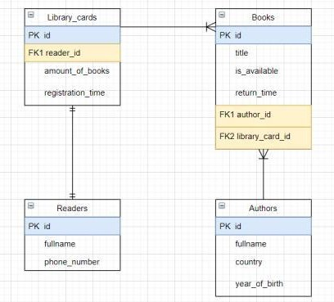

Структура нормалізованої БД

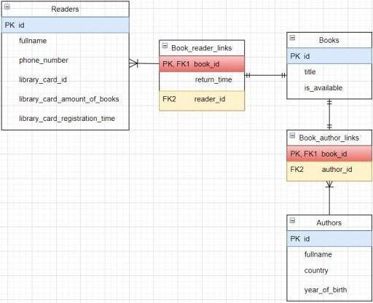

Опис таблиць БД

1.**Readers** – має поля **id**, fullname, phone_number, library_card_id, library_card_amount_of_books, library_card_registration_time. Має зв’язок One to Many з Book_reader_links.

2.**Books** – має поля **id**, title, is_available. Має зв’язки One to One з Book_reader_links таOne to One з Book_author_links.

3.**Authors –** має поля **id**, fullname, country, year_of_birth. Має зв’язок One to Many з Book_author_links.

4.**Book_reader_links** – має поля **book_id**, return_time та Foreign key – reader_id. Має зв’язки One to One з Books та One to Many з Readers.

5. **Book_author_links** – має поля **book_id** та Foreign key – author_id. Має зв’язки One to One з Books та One to Many з Authors.

Скріншоти з БД

1.Readers

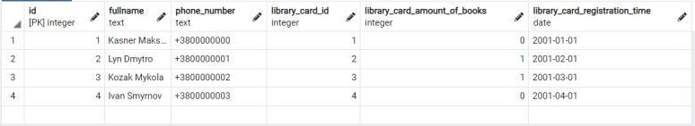

2.Books

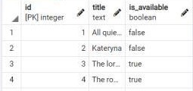

3.Authors

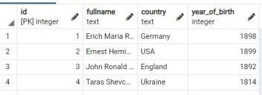

4.Book_reader_links

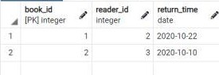

5. Book_author_links

